Каркаралинск – жемчужина Казахстана

Ученик 3«Б» класса Калинин Ян
Руководитель Логовская Е.Ф.

Своё исследование я начал с выяснения вопроса, почему меня заинтересовала тема: « Каркаралы - край чудес, легенд и великих сынов казахского народа».
Всю свою сознательную жизнь я провожу лето в самом прекрасном и удивительном месте планеты – Каркаралы. Я посетил много замечательных мест, слышал от проводников разные легенды и истории. Понимая, что то, что я знаю это только маленькая часть истории Каркаралинского района, мне захотелось узнать больше.
Теперь, когда летом обязательно поеду на курорт в Каркаралы, смогу сам рассказывать на экскурсиях не только легенды, но также и о достопримечательностях края и знаменитых людях, родившихся здесь.
Об этом моя работа.
Каждый человек, живущий на земле, должен знать историю своего края. Исследование родного края способствует обогащению духовного мира, содействует формированию патриотических чувств.
Я расскажу Вам, о том, как каждый год мои родители устраивают мне отличные каникулы. Я бываю в самом прекрасном и удивительном месте планеты – Каркаралы. Здесь просто замечательно! Спешу поделиться с вами незабываемыми впечатлениями!
Дома на меня нахлынули воспоминания. Вот я иду по лесу за грибами с мамой и сестрой….Вот впервые увидел белку….Ее черные глазки, словно бусинки, смотрят на меня….Фоткаемся на Чертовом озере, оно прозрачное, вода таит в себе какую то загадку.
Цель моей исследовательской работы: познакомиться с ландшафтом, флорой и фауной Каркаралинского края, расширить кругозор в области познания об окружающем мире, узнать о знаменитых людях родившихся в исследуемом крае.
Для достижения цели, я должен решить следующие задачи:
- прочитать литературу и познакомиться с описываемым краем;
- собрать информацию о растениях и животных Каркаралы;
- изучить материал о знаменитых людях.
К методам моей работы относится:
1. Анализ изученной литературы, обработка полученной информации.
2. Беседы с людьми, побывавшими в Каркаралинском крае .
3. Собственные наблюдения за период пребывания в Каркаралы.
Для начала я ознакомился с методами исследования, затем составил план работы и принялся за сбор информации.
История образования Каркаралы.
Одна из легенд гласит, что красавица Баян гуляла по степи и обронила каркару – драгоценный головной убор, украшенный дорогими камнями и высокими перьями. Камни рассыпались по земле. Изумруды превратились в густые леса. Бриллианты обернулись прозрачными озерами. Рубины выросли горными массивами. Белоснежные жемчуга накрыли горы снежными шапками. Перья улетели в небо и обернулись прекрасными белыми птицами. И на месте девичьей потери родился уникальный край – Каркаралы. Удивительный зеленый оазис посреди бесконечных степей Сары-Арки.
Каркаралинск - самый старый и вечно молодой город Карагандинской области.
Его история началась с небольшого степного поселка, уединившегося в долине горной речки. Через него шли караванные пути из Центральной Азии в Сибирь.
Каркаралы уютно расположился в самом сердце золотой Сары Арки. Его величают иногда «Казахстанской Швейцарией». Правда, местные жители обижаются: «Почему их родные места сравнивают со Швейцарией, а не наоборот?». Каракаралы - он единственный, неповторимый и удивительный. Это жемчужина планеты, а не только Казахстана.
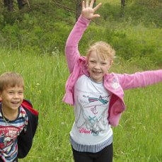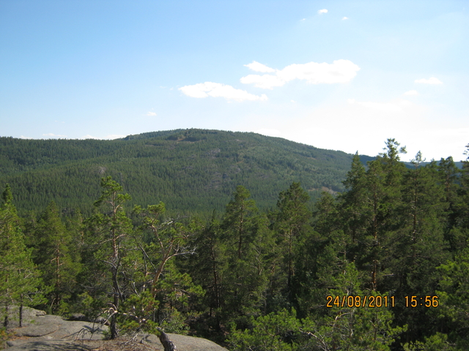
Рисунок 1 - Каркаралинск

Флора и фауна района.
Лес опоясывает Каркаралинские горы. Преобладает хвойный лес, в основном сосна. Смешанных и лиственных лесов примерно 10-12процентов. Встречаются береза, осина, ива, черемуха.

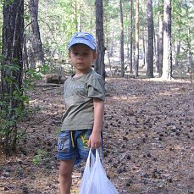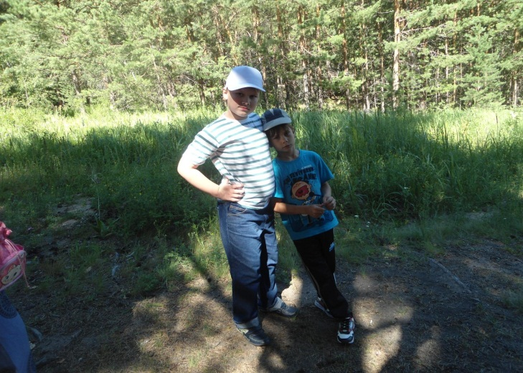

Рисунок 2 – Отдых в Каркаралинске

На территории края встречаются 244 видов растений. Занесены в «Красную книгу»- барбарис Каркаралинский, адонис весенний, мак тоненький, береза Киргизская, сфагнум гладкий (мох).
Каркаралинск - родина полыни гладкой. Из этого реликтового растения в Карагандинском институте фитохимии производится противоопухолевый препарат арглабин, для лечения раковых заболеваний.
На территории Каркаралинского района обитают следующие виды животных: волк, кабан, косуля, лось, сурок, лисица, корсак, хорь, заяц, утка, гусь, серая куропатка, горностай, ласка; редкие и исчезающие виды: архар, манул, перевязка, кулан, селивиния, черный аист, балобан.
В «Красную книгу» занесены беркут, сокол карлик, сокол балабан, аист черный, филин, из 45 видов млекопитающих занесен в «Красную книгу»- архар.
В водоемах обитают 15 видов рыб.

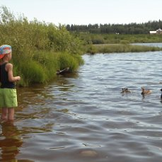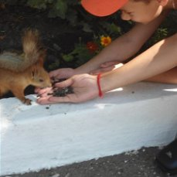
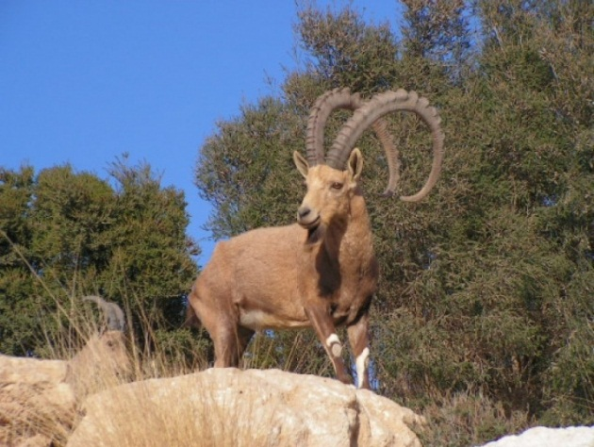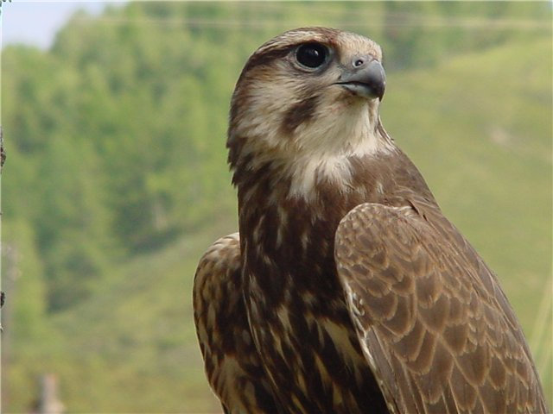
Рисунок 3 – Животные Каркаралинска

Достопримечательности местности
О необычной красоте здешних мест хорошо говорят названия утесов, гор, долин, озер, рек, которые им дал народ-сказитель. Вершина Соколиная, гора Оленья, сопка Рыжая борода, утес Красная скала, озера Зеркальная падь, Пашенное, Шайтан-коль (Чертово озеро)...

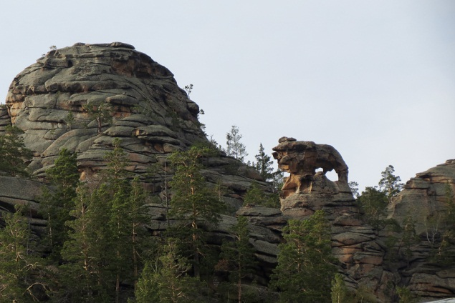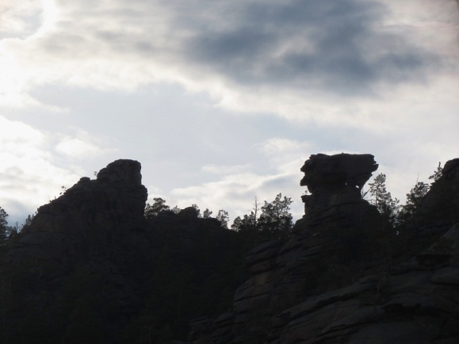

Рисунок 4 – Достопримечательности Каркаралинска

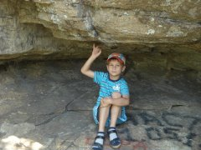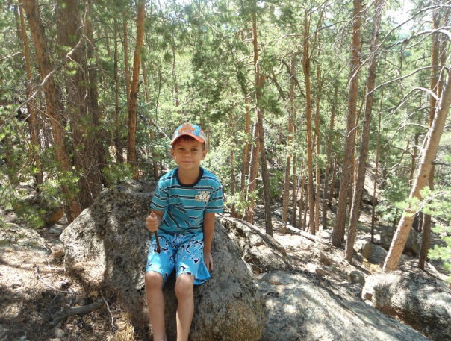

Рисунок 5 – Отдых в Каркаралинске

О Чертовом озере сложено много разных легенд. Одна из них повествует, что красавица Сулушаш убежала из своего аула от бая-отца в Каркаралинские горы, там встретилась с тигром и бросилась в озеро, чтобы не стать добычей грозного хищника. По другой версии, когда еще не было людей, черт поселился в Каркаралинских горах. Однажды на него напал тигр. Черт бросился в воду и утонул. Потому и назвали озеро Шайтан-коль.

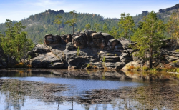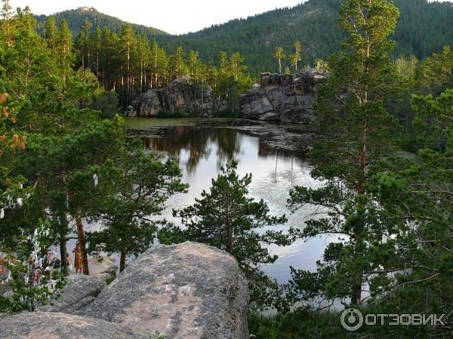

Рисунок 6 – Озера Каркаралинска

А вот и знаменитое озеро Красивое. Вода прозрачная, родниковая. На берегу - березы, осины. Люди повязывают на веточках деревьев лоскутки ткани. Говорят, кто это сделает, тот будет выздоравливать.
Одно из самых красивых мест Каркаралинских гор - озеро Бассейн. Удивительное творение природы, оно расположено высоко в горах и представляет собой естественную чашу удивительно правильной прямоугольной формы, напоминающий бассейн. Четырехугольная каменная ванна с отвесными краями-берегами, наполненная чистой прозрачной водой.

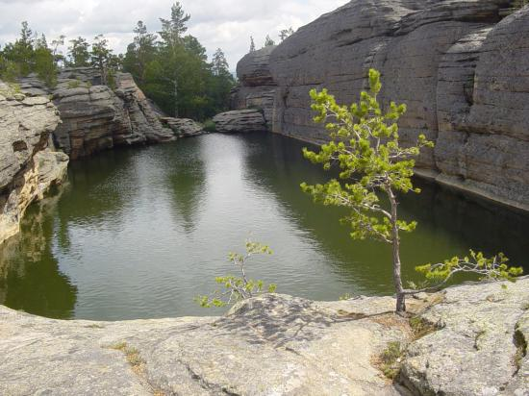

Рисунок 7 – Озеро-бассейн
Имеется 7 памятников природы: Клен ясенолистный, пещера первобытного человека, лиственница сибирская, озеро Шайтанколь, озеро Бассейн, Ель сибирская, памятник природы - Палатка.
Вот такие «маленькие» муравейники встречаются на тропинках в лесу.

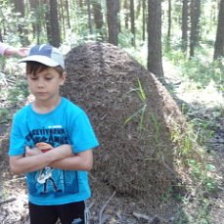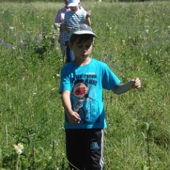

Рисунок 8 – Муравейник

Природа не торопится раскрывать человеку свои тайны.
В 2010 году в Каркаралинске археологи провели раскопки, и нашли останки золотого человека сакского периода. На этой земле, за миллионы лет до наших дней, в горах жили первобытные люди. Большое количество пещер, необычные явления, мистические тайны хранит Каркаралы.

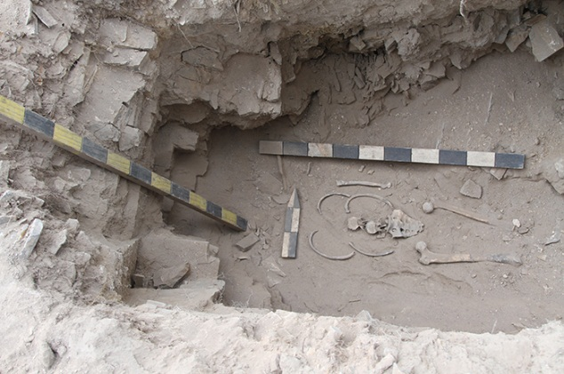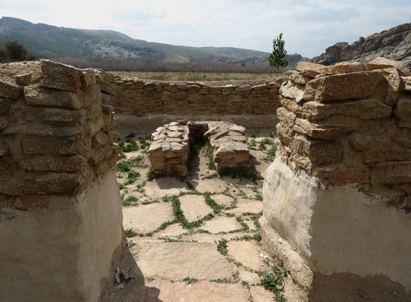

Рисунок 9 – Исторические места Казахстана

Ими гордится страна
Немало восторженных слов посвятили Каркаралинску многие поэты, писатели и просто влюбленные в него.
«Атыңнан айналайын, Қарқаралы...» («Благословенное имя твое, Каркаралы»…),- признавался в сыновней любви к родному краю гордый поэт и вдохновенный бунтарь Мади.
Касым Аманжолов писал:
« О милый край, тобою грезит твой акын,
я- твой певец,
я – твой защитник,
я твой сын!»
История Каркаралинска неразрывно связана с именем Абая. Именно здесь Абай впервые экспромтом сочинил стихи и спел их при джигитах, поразив всех своим литературным мастерством.

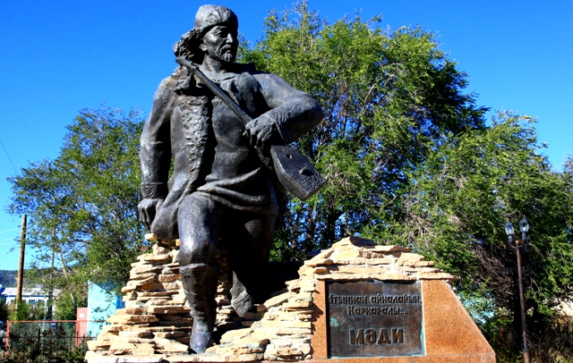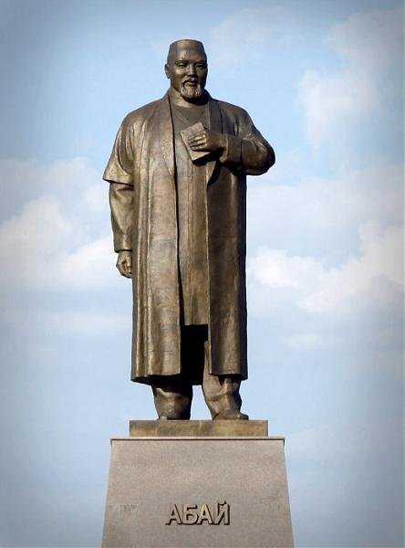

Рисунок 10 – Памятники в Каркаралинске

Уроженец Каркаралинска Герой Советского Союза Нуркен Абдиров, защищая Родину, повторил бессмертный подвиг капитана Гастелло. Его земляк, участник Великой Отечественной войны, прославленный воин, Герой Советского Союза Мартбек Мамраев тоже совершил немало подвигов, уничтожая фашистские полчища. Сейчас именами этих героев названы улицы, в их честь установлены памятники.
Дмитрий Михайлович Карбышев, генерал-лейтенант, Герой Советского Союза, с величайшим мужеством принявший мученическую смерть от рук гитлеровских палачей. Он тоже вошел в историю Каркаралинска.

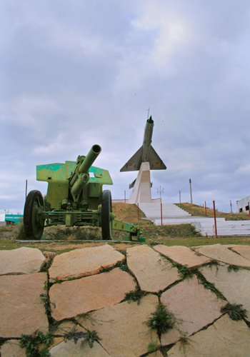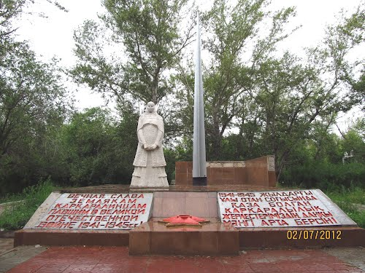

Рисунок 11 – Памятники в Каркаралинске

Каркаралы выпустила в просторы вселенной своего орла Токтара Аубакирова. Он первый казахский космонавт, но еще раньше о нем узнал весь мир как о летчике-испытателе редкого таланта, каких на земле единицы.

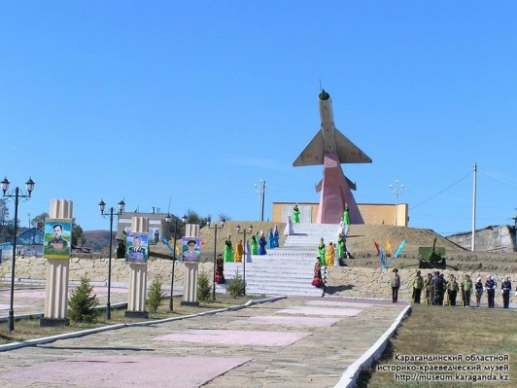

Рисунок 12 – Памятники в Каркаралинске
Самое главное богатство каркаралинской земли – это люди.
Свою работу я хочу закончить легендой.
В один из весенних дней 1833 г. юноша - пастух Аппак Байжанов прогонял скот, принадлежащий богатому баю, мимо урочища Караганды, в 25 км. южнее большой реки Нуры. Молодой пастух проворно бегал взад и вперед, поторапливая отставших животных и загоняя в стадо забредших в сторону.
Развлекаясь, он порой заглядывал в норки сурков, и разбросанные по степи. У одной из них он увидел кучу черных гладких, словно отполированных камешков. Их, видимо, выкинули сурки из своих нор. Уже тогда в казахском народе ходили бесчисленные предания о богатствах родной земли - о золоте, серебре, меди, таящихся где-то глубоко в ее недрах. Увидев камешки, пастух тотчас же вспомнил о рассказах, слышанных от отца, о том, какие богатства и слава ждут того, кто откроет великие сокровища, спрятанные в глубине земли. Вечером юноша показал свою находку старикам.
Сидя у большого костра, почтенные люди рассматривали находку.
"Нет, - единодушно заявили они, - это не медь, и не золото, и не серебро. Но это и не земля!"
Вдруг один камешек упал в костер и загорелся. "Камень горит!" - с изумлением говорили, собравшиеся у костра. А на завтра весть о необычном горящем камне, найденном Аппаком, пошла гулять по степи.
У каждого из нас есть такое место – Родина.
Для меня это угольная столица Казахстана – Караганда и малая Родина- Каркаралинск. Там небо самое голубое и вода самая сладкая, леса самые красивые и горы самые синие.
Этим летом в Каркаралы я был вместе со своим одноклассником и другом Арсением. Когда его спросили : « Где было лучше отдыхать в Турции или в Каркаралинске?», друг ответил – «Каркаралы!»
В результате были достигнуты цели исследования. Были решены поставленные мной задачи и сделаны выводы.
На основании проведенного исследования установлено, что данная работа может:
1. рождать не только интерес к природе, но и способствовать формированию у детей лучших черт характера, таких, как патриотизм, трудолюбие, бережное отношение к живому;
2. положительно влиять на человека, делать его добрее, мягче, будить в нем лучшие чувства;
3. развивать следующие познавательные процессы: восприятие, мышление, воображение, а также внимание и память.

Список использованных источников

1. http://ru.karkaralinsk.kz/page_id=123.
2. http://ru.wikipedia.org/wiki/Каркаралинский_район.
3. http://www.wise-travel.ru/asia/kazakhstan/Каркаралинск/.
4. Дидар Амантай «На вершинах Каркаралы» 2010г.
5. Фесенко А.О. «Каркаралинск - город моего детства» публ. газеты «Индустриальная Караганда» 2007 г.
6. Собственные фотоматериалы.

